الكمامات مطلوبة
في جميع المناطق التي يتواجد فيها المرضى أو الزبائن.
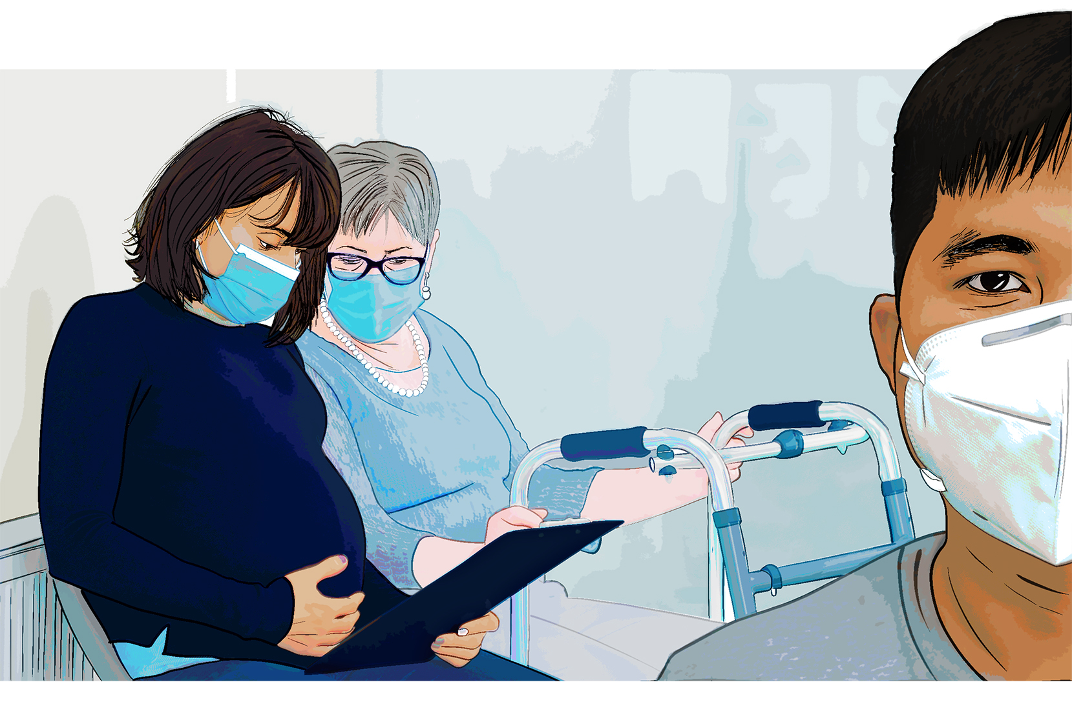

الرجاء المساعدة في حماية مرضانا وموظفينا

